**PASO 1**

* Abrimos la imagen de fondo en Photoshop, y hacemos zoom en el árbol con las banderas naranja y blanca.
* Con la Herramienta de Clonado (Clone Stamp Tool) hacemos Alt-Click en la zona del árbol sin la bandera y
* luego pintamos sobre la bandera para taparla.



**PASO 2**

* Abrimos la imagen del fotógrafo en Photoshop y la recortamos incluyendo un poco de pasto (pueden utilizar la herramienta que quieran, yo utilicé el Lazo Poligonal).
* El recorte debe ser muy prolijo para que la imagen parezca real, tómense su tiempo.
* Una vez hecha la selección, hacemos click derecho y luego en "Refine Edge".



**USEN LOS VALORES DE LA IMAGEN**

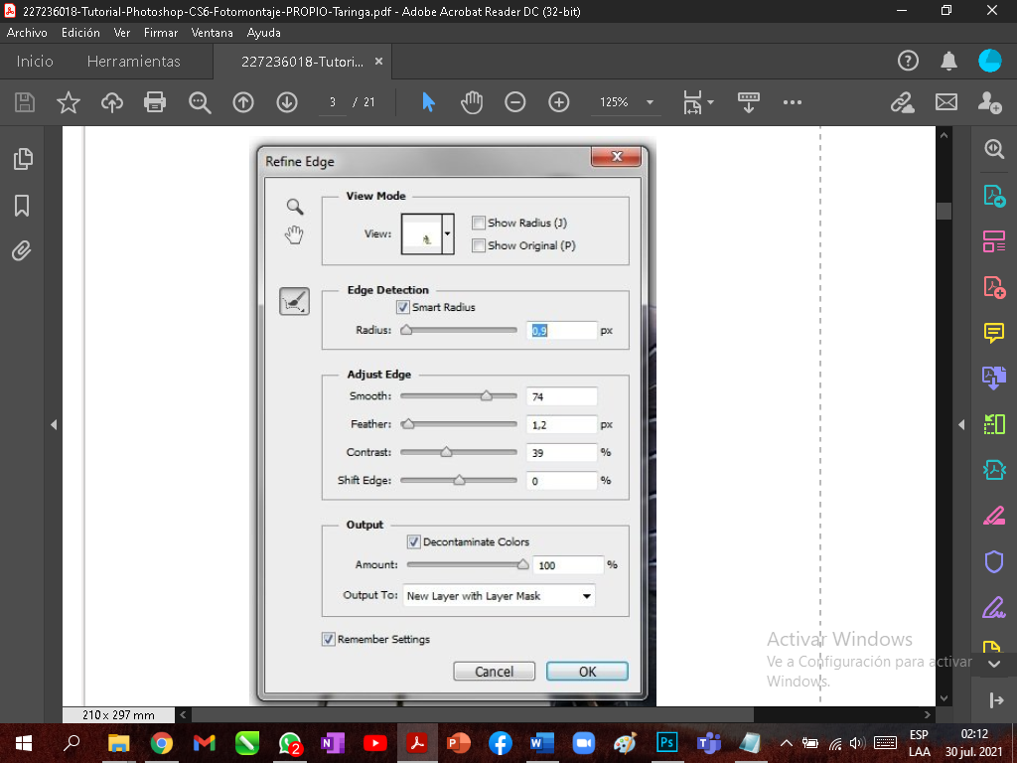

**PASO 3**

* Duplicamos la capa recortada a nuestro documento (Imágen de fondo).
* Con la herramienta transformar (Ctrl+T) ajustamos el tamaño del fotógrafo para que concuerde con nuestro escenario.
* Luego debemos invertir horizontalmente al fotógrafo, por lo que seleccionamos la capa y vamos a Edición ---> Transformar ----> Girar
* Horizontalmente. Ahora la clave está en tener paciencia, y con la herramienta Borrador (E), con una dureza de 0% borramos suavemente un poco del pasto. Una vez suavizado, seleccionamos el brush 134 (Imágen) y borramos SOBRE la pierna del fotógrafo.









**PASO 4**

* Abrimos la imágen del Gorila (Al cual se le editó el ceño fruncido y se le saco la sonrisa).
* Repetimos el mismo proceso de recorte que con el fotógrafo. Pueden usar la herramienta que gusten y los mismos ajustes del Refine Edge aplican para la figura también.
* Luego Duplicamos la capa a nuestra composición y ajustamos el tamañocon Ctrl+T.
* Tambien hay que girar horizontalmente la imagen (Edicion, Transformar, Girar Horizontalmente).



**PASO 5**

* Ahora vamos a hacer lo mismo que hicimos con la pierna del fotógrafo, pero en este caso, con las piernas del Gorila.
* Así que primero borramos un poco de la selección del pasto con la herramienta borrador con un 0% de Dureza y luego lo mismo con el brush 134.



Con la herramienta Dedo (Smudge Tool) en 1 o 2 píxeles y con una Fuerza de 90% pueden dibujarle pelos al gorila, ya que la selección es muy recta y no es tan natural.







**PASO 6**

* Abrimos la última imagen del bebé gorila y repetimos exactamente los mismos procedimientos de recorte y borrado que con las otras dos imágenes.
* Acuérdense de ser prolijos con el recorte para mayor realismo. Esta vez las opciones del Refine Edge no son las mismas (ver imagen).
* También pueden usar la Herramienta Dedo para dibujar pelos.
* Acuérdense de girar horizontalmente la imagen.





**PASO 7**

Hasta el momento deberíamos tener algo así:



Acuérdense de SIEMPRE ser prolijos y no apurarse, lo que sigue es aplicar un Mapa de Degradado (Gradient Map) para equilibrar un poco los colores, ya que el verde del fondo tiene mucha saturación.





Vamos a hacer un Mapa de Degradado customizado por lo que deberán usar los mismos colores que use yo, el azul #061c33 y el amarillo #fffec5.







Luego reducimos la opacidad del Degradado a un 65%.



**PASO 8**

* Haciendo click en el Gradiente y luego seleccionando un Pincel con Dureza 0, Opacidad 35%, Negro, pintamos obre la piel del fotógrafo para un acabado más natural.







**PASO 9**

* Seleccionamos la capa del gorila bebe y luego vamos a Imagen ---> Ajustes ----> Equilibrio de Color (Color Balance).



* Ponemos un valor de +15 en el Verde en los medios tonos, un +10 en las luces (Highlights) y un +10 en las Sombras.







**PASO 10**

* Crear una nueva capa abajo de la capa del fotógrafo con el icono que se indica en la imagen y renombrarlo haciendo doble click como "Sombra 1".



* Con un Pincel negro, Dureza 0%, Opacidad 60% y un tamaño de aproximadamente 115px vamos a pintar y proyectar la sombra del fotógrafo.
* Asegúrense de pintar toda la sombra de una sola vez, sin volver a clickear, sino la sombra se superpone y se hace más oscura.





Reducimos la opacidad de la capa a un 50% y luego Duplicamos la capa (Ctrl+J) haciendo boton derecho en la capa y luego "Duplicar Capa". Movemos la copia de la capa abajo de la capa original y cambiamos el Modo de Fusión (Blending Mode) a Superposición (Overlay). Reducimos la opacidad de la capa a un 40%.







**PASO 11**

* Nuestra sombra está casi completa, lo que falta es hacer una sombra de contacto de la pierna con el pasto.
* Por lo que seleccionamos la capa del fondo (pueden duplicarla por si se equivocan después) y con la herramienta Subexponer (Burn Tool) en Sombras a un 17% pintamos en la zona deseada.





* Si lo deseamos también podemos seleccionar la capa del fotógrafo y también subexponer en Sombras al 15% un poco la pierna.



**PASO 12**

* Repetimos exactamente el mismo proceso para con el gorila grande. Creamos una nueva capa abajo de la capa del gorila, pintamos, bajamos opacidad, duplicamos la capa y cambiamos el Modo de Fusión a Superposición (Overlay) y jugamos con la opacidad para mejores resultados. También con la herramienta Subexposición (Burn Tool) deberemos quemar un poco sobre la espalda del fotógrafo ya que se proyecta la sombra del Gorila ahí también.





* Otro tip es borrar con la herramienta de la goma con una Opacidad de 40%, la intersección de ambas sombras, ya que si no se hace muy oscuro.



Repitiendo el mismo proceso y subexponemos las patas del gorila en contacto con el pasto.



**PASO 13**

* Quedan sólo retoques ahora. Pueden borrar un poco las sombras con un Borrador con opacidades bajas según gusten. También hay un problema con el fondo ya que tenemos una planta en vez de pasto en esta parte:



Lo que pueden hacer es clonar el pasto sobre la planta con la Herramienta Clonado, pero esto lleva y tiempo, paciencia y MUCHA prolijidad.



**RESULTADO**

